Квест «День чудес»

ГОТОВЫ ОТПРАВИТЬСЯ
В СТРАНУ ЧУДЕС?

ВПЕРЕД к приключениям…
Выполняйте наши задания …

Чтобы попасть в Страну Чудес надо найди ключ, для этого выполните задание.
- У вас в наличии 15 палочек. В ракете переложите 4 палочки , чтобы получилось 3 квадрата и 7 треугольников

- У вас в наличии 10 палочек.
Переложите 5 палочек так, чтобы из корабля получился танк

- В фигуре, представленной на рисунке, нужно так переложить 6 спичек с одного места на другое, чтобы образовалась фигура, напоминающие растение
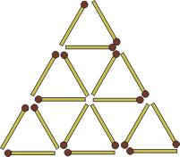

Поздравляем, вы нашли ключ в Страну чудес,

Теперь нужно найти в нее дверь, реши задачки и узнаешь где она. Вы можете ошибиться 2 раза, если вы не угадываете слово с третьей попытки вы лишаетесь возможности заработать балл в вопросе. Всего будет 5 вопросов.
- Какие часы точнее показывают время: те, которые отстают на минуту в сутки, или те, которые вовсе не идут?

- Что принадлежит каждому из вас, но другие пользуются этим чаще чем вы ?
- Что само по себе темное, но возникает при помощи света?
- Что не является вопросом, но требует ответа?
- Название этого дня начинается на букву С. Это точно не среда и не суббота.
Слово отгадка НЕ-отвечает на вопрос «какой?».

«Алиса видит перед собой 2 двери, одна большая, а другая маленькая, она пробует открыть одну из них и ключ подходит. Девочка видит красивые цветы и необычный пейзаж перед собой, но куда же ей идти? Она замечает маленькие следы кроличьих лапок на земле и идет за ними. Чтобы узнать что было дальше, сложите правильно подсказку, которую запутала Красная королева…

тебя «ты Вот где Алиса!»- сказал.
чай Идем пить, уже ждут Кролик все.
Если отгадали отправляемся дальше…
ОТГАДАЛИ???
Алиса садится на стул, и видит загадочного кота, который сидит напротив нее, он ей улыбается, и глазами показывает на бумажку, которая лежит перед ней.

« Кот предлагает Алисе поиграть в игру Мистер-Х. Правила максимально просты. Мы загадали человека, которого вы должны отгадать:
??????????? ( английский писатель, 19 век, написал Алису)
После того, как человек отгадан. Пишем. «Чеширский кот задумчиво улыбается и предлагает Алисе еще одно испытание .
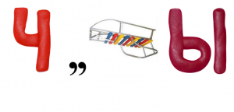
Алиса тропится домой. Красная королева не отпускает Алису. Вам необходимо пройти поле задания Абсалема.
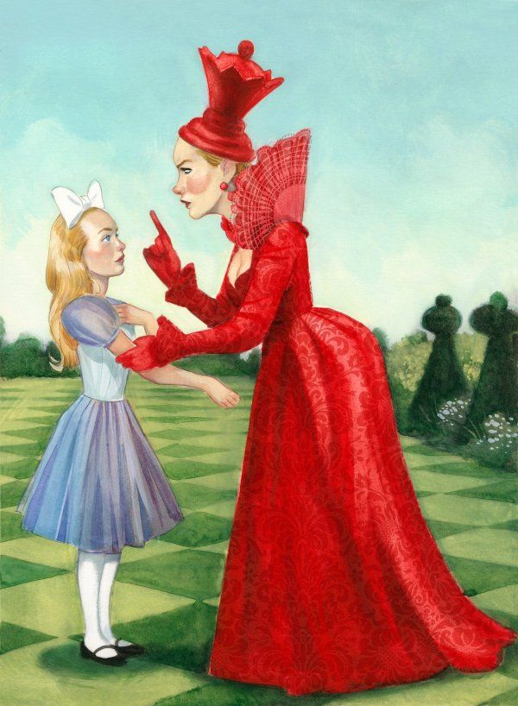
Загадки : 1. В детстве все над ним смеялись, Оттолкнуть его старались: Ведь никто не знал, что он Белым лебедем рожден???
2. Была она артисткой Прекрасной, как звезда, От злого Карабаса Сбежала навсегда. ????
3.Эта скатерть знаменита Тем, что кормит всех досыта, Что сама собой она Вкусных кушаний полна. ???
4.Сладкий яблок аромат Заманил ту птицу в сад. Перья светятся огнём, И светло вокруг, как днём.???
5.Как у Бабы у Яги Нет совсем одной ноги, Зато есть замечательный Аппарат летательный. Какой???
Королева исчезает.
« Скоро Алиса проснется… Впереди финальные испытания. Без кролика из страны чудес не вернуться. Кролик просит помочь ему решить 3 задачи:
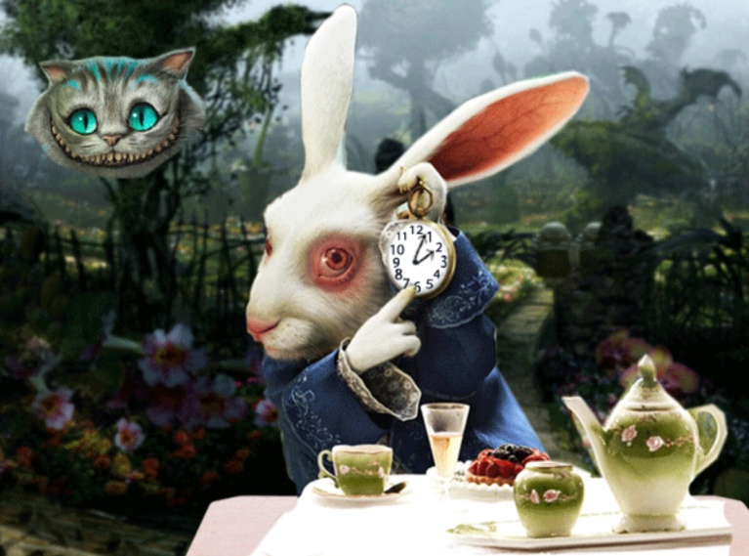

Задачи:
1.У Красной королевы было 3 гармошки, а у Белой – на 4 гармошки больше. Сколько гармошек у Белой?

2.Кролик разбил 5 ваз, а заяц - 3 вазы. Сколько всего ваз разбили кролик и заяц?

3.У Алисы 8 собак , а у Вольта -6. У кого больше собак и на сколько?

Шляпник решил попрощаться с Алисой и погладить новую шляпу. Он заболтался с Алисой и шляпа загорелась. Пока шляпу тушил получил ожог. Что делать????
Ознакомься с текстом и скажи что делать Алисе.

Не следует производить промывание какой-либо области ожога, прикасаться к обожжённому месту руками, производить прокалывание пузырей, отрывать прилипшие к месту ожога части одежды, а также смазывать ожоговую поверхность жиром (вазелин, животное или растительное масло и др.) и присыпать порошком. Пострадавшего необходимо уложить в положение, при котором меньше всего беспокоят боли, тепло укрыть, дать обезболивающие средства, дать выпить большое количество жидкости.
При обширных ожогах пострадавшего лучше завернуть в чистую проглаженную простыню, срочно доставить его в лечебное учреждение. Если перевозка задерживается или длиться долго, то надо дать пострадавшему выпить щёлочно-солевую смесь (1 чайная ложка поваренной соли и ½ чайной ложки пищевой соды, растворённые в 2 стаканах воды). В первые 6 часов после ожога пострадавший должен получать не менее 2 стаканов раствора в течении часа.

- Следует погасить пламя на одежде;
- Удалить пострадавшего из зоны высокой температуры;
- Снять с поверхности тела тлеющую и резко нагретую одежду.
Отрывать одежду от кожи нельзя; её обрезают вокруг одежды и накладывают асептическую повязку поверх оставшейся части одежды. Наложение сухой асептической повязки предупреждает инфицирование ожоговой поверхности.

Гусеница предлагает Алисе вместе с вами пройти тест
«Твое здоровье»

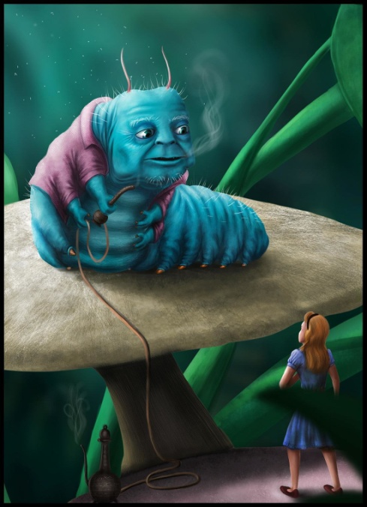

Тест «Твое здоровье».
1. У меня часто плохой аппетит.
2. После нескольких часов работы у меня начинает болеть голова.
3. Часто выгляжу усталым и подавленным, иногда раздраженным и угрюмым.
4. Периодически у меня бывают серьезные заболевания, когда я вынужден несколько дней оставаться в постели.
5. Я не занимаюсь спортом.
6. В последнее время я несколько прибавил в весе.
7. У меня часто кружится голова.
8. В настоящее время я курю.
9. В детстве я перенес несколько серьезных заболеваний.
10. У меня плохой сон и неприятные ощущения утром после пробуждения.
За каждый ответ «да» поставьте себе по 1 баллу и подсчитайте сумму.
Результаты.
1-2 балла. Несмотря на некоторые признаки ухудшения здоровья, вы в хорошей форме. Ни в коем случае не оставляйте усилий по сохранению своего самочувствия.
3-6 баллов. Ваше отношение к своему здоровью трудно назвать нормальным, уже чувствуется, что вы его расстроили довольно основательно.
7-10 баллов. Как вы умудрились довести себя до такой степени? Удивительно, что вы еще в состоянии ходить и работать. Вам немедленно нужно менять свои привычки.
Конечно, вы вправе не согласиться с данной интерпретацией результатов, но лучше давайте задумаемся о своем образе жизни и выделим основные принципы здорового образа жизни.

Алиса потихоньку открывает глаза и видит то, что она сидит возле дерева. Потом понимает, что это был всего лишь сон… Однако по дороге домой, она видит белого кролика, который ей помахал рукой и скрылся из виду.

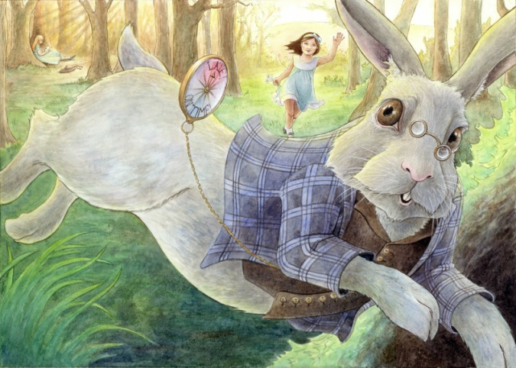

Поздравляю Вас ребята, вы успешно прошли квест, вернули Алису домой. В гостях хорошо, а дома лучше!!!

До новых встреч!!!

Ответы:
1.

2.

3.

Ответы на 5 вопросов:
- Ответ : те которые не идут. ведь они 2 раза в сутки показывают правильное время, а отстающие - никогда.
- Ответ : имя
- Ответ : тень
- Ответ : звонок
- Ответ : сегодня

Сложили правильно подсказку???
«Алиса! Вот ты где»- сказал Кролик. Идем пить чай, тебя уже все ждут».

Кот загадал :
- Льюис Кэррол ( английский писатель, 19 век, написал Алису);
- Часы.

Загадки от красной королевы:
- Гадкий утенок
- Мальвина
- Скатерть самобранка
- Жар-птица
- Ступа

Задачи кролика:
- Решение : 3+4=7 (г.). Ответ . Белой Королевы было 7 гармошек.
- Решение : 5+3=8(в.). Ответ. Кролик и заяц разбили всего 8 ваз.
- Решение : 8-6=2(с.). Ответ. У Алисы на 2 собаки больше.

Как помочь шляпнику:
- Первая помощь должна быть направлена на прекращение воздействия высокой температуры на пострадавшего:
- Следует погасить пламя на одежде шляпника;
- Удалить пострадавшего из зоны высокой температуры;
- Снять с поверхности тела тлеющую и резко нагретую одежду.
Отрывать одежду от кожи нельзя; её обрезают вокруг одежды и накладывают асептическую повязку поверх оставшейся части одежды. Наложение сухой асептической повязки предупреждает инфицирование ожоговой поверхности.

